Шаблон отчёта по лабораторной работе

9

Разанацуа Сара Естэлл

Содержание

# 1 Цель работы

* Приобретение навыков написания программ с использованием подпрограмм. Знакомство с методами отладки при помощи GDB и его основными возможностями.

# 2 Задание

* 1. Реализация подпрограмм в NASM.
  2. Отладка программам с помощью GDB.
  3. Добавление точек останова.
  4. Работа с данными программы в GDB.
  5. Обработка аргументов командной строки в GDB.
  6. Задания для самостоятельной работы.

# 3 Выполнение лабораторной работы

## 3.1 Реализация подпрограмм в NASM.

* Создаю каталог для выполнения лабораторной работы № 9, перехожу в него и создаю файл lab09-1.asm. (рис. [??]).

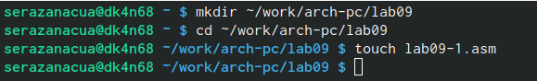

создание файлов для лабораторной работы

* Ввожу в файл lab09-1.asm текст программы с использованием подпрограммы из листинга 9.1. (рис. [??]).

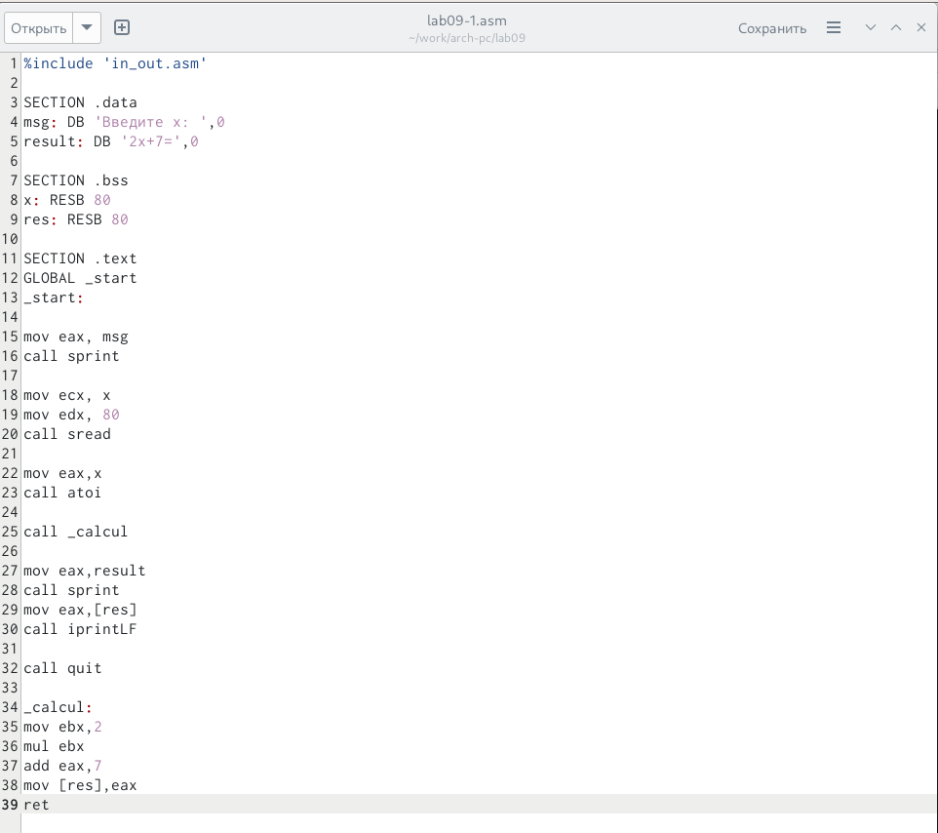

ввод текста программы

* Создаю исполняемый файл и проверяю его работу. (рис. [??]).

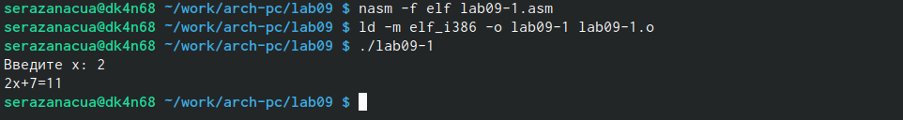

запуск исполняемого файла

* Изменяю текст программы, добавив подпрограмму _subcalcul в подпрограмму _calcul для вычисления выражения f(g(x)), где x вводится с клавиатуры, f(x) = 2x + 7, g(x) = 3x − 1.(рис. [??]).

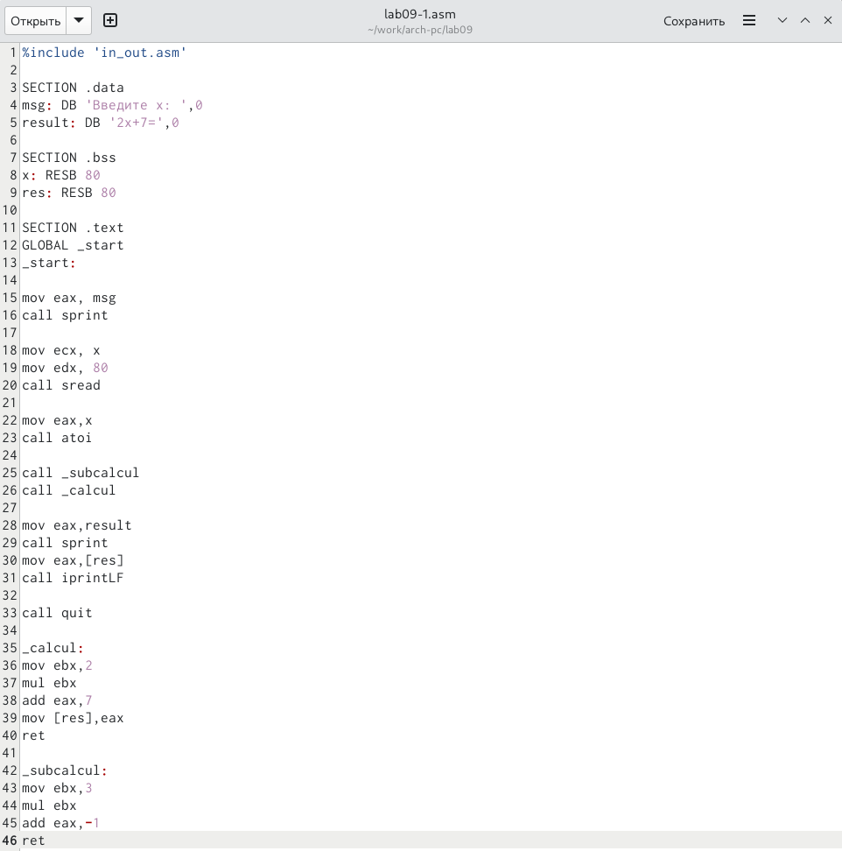

изменение текста программы

* Создаю исполняемый файл и проверяю его работу. (рис. [??]).

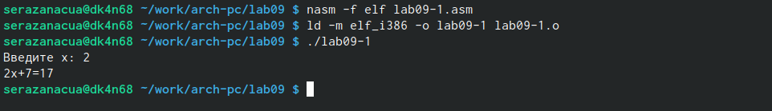

запуск исполняемого файла

## 3.2 Отладка программам с помощью GDB.

* На этом шаге мы создали файл lab09-2.asm с текстом программы из ли- стинга 9.2. (рис. [??]).

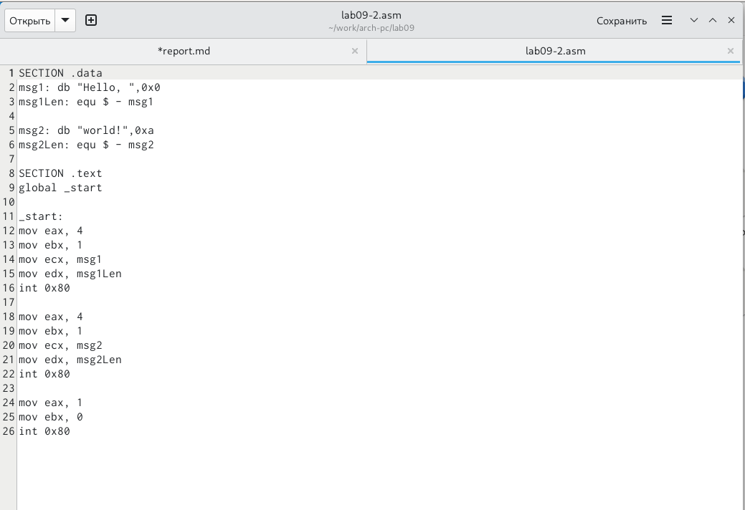

ввод текста программы

* Получаю исполняемый файл для работы с GDB с ключом ‘-g’. (рис. [??]).



получение исполняемого файла

* Загружаю исполняемый файл в отладчик gdb.(рис. [??]).

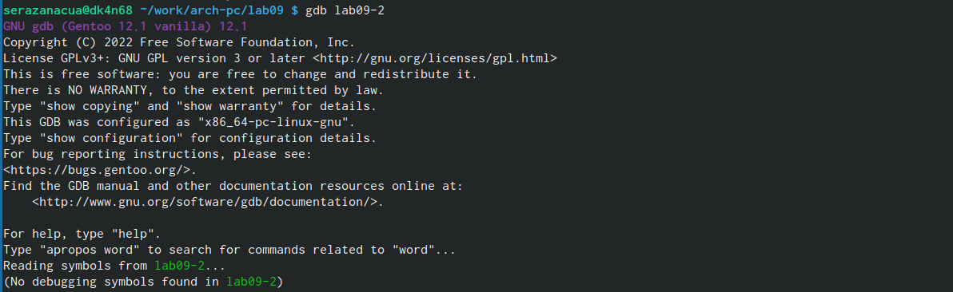

загрузка исполняемого файла в отладчике

* Проверяю работу программы, запустив ее в оболочке GDB с помощью команды run. (рис. [??]).

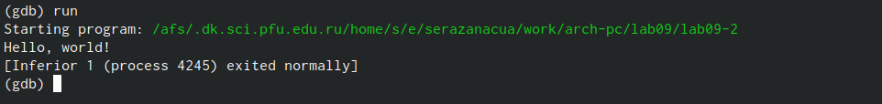

проверка работы файла с помощью команды run

* Для более подробного анализа программы устанавливаю брейкпоинт на метку _start и запускаю её.(рис. [??]).

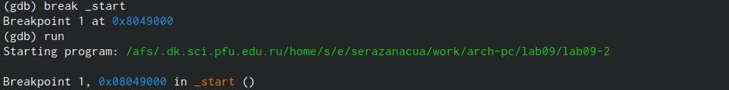

установка брейкпоинта и запуск программы

* Просматриваю дисассимилированный код программы с помощью команды disassemble, начиная с метки _start, и переключаюсь на отображение команд с синтаксисом Intel, введя команду set disassembly-flavor intel.(рис. [??]).

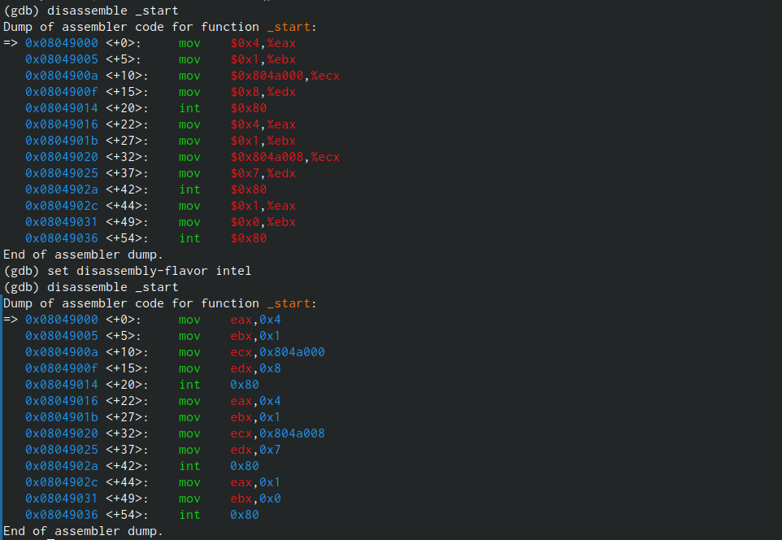

использование команд disassemble и set disassembly-flavor intel

* Разница в синтаксисе между AT&T и INTEL заключается в том, что AT&T использует синтаксис mov $0x4,%eax, который популярен среди пользова- телей Linux, с другой стороны, INTEL использует синтаксис mov eax,0x4 , который является популярен среди пользователей Windows.
* Включаю режим псевдографики для более удобного анализа программы с помощью команд layout asm и layout regs.(рис. [??]).

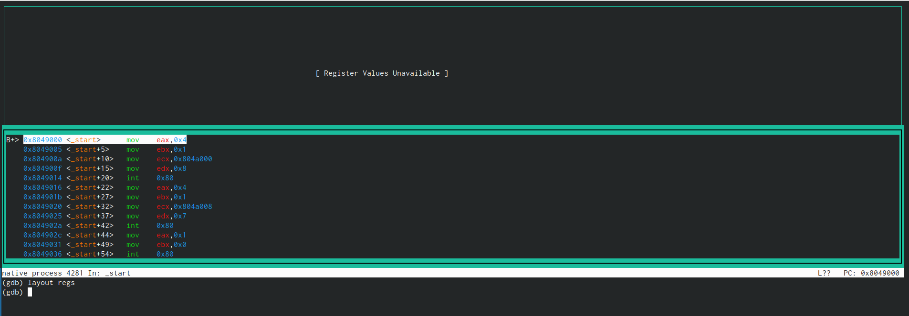

включение режима псевдографики

## 3.3 Добавление точек останова.

* Проверяю, что точка останова по имени метки _start установлена с помощью команды info breakpoints и устанавливаю еще одну точку останова по адресу инструкции mov ebx,0x0. Просматриваю информацию о всех установленных точках останова.(рис. [??]).

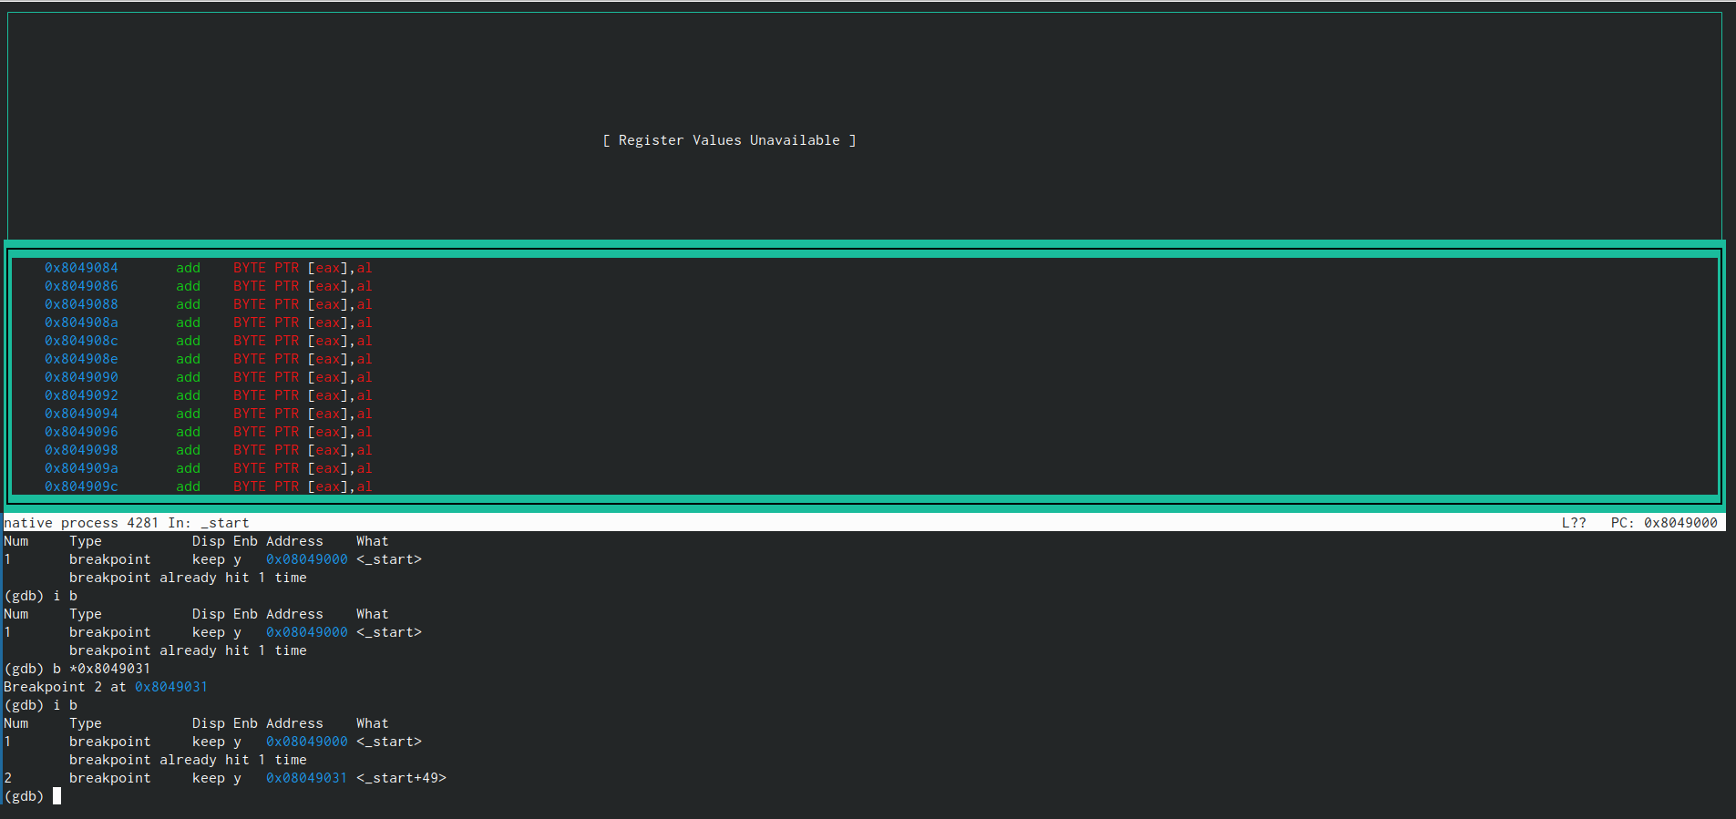

установление точек остановка

## 3.4 Работа с данными программы в GDB.

* Выполняю 5 инструкций с помощью команды stepi и слежу за изменением значений регистров. (рис. [??]).

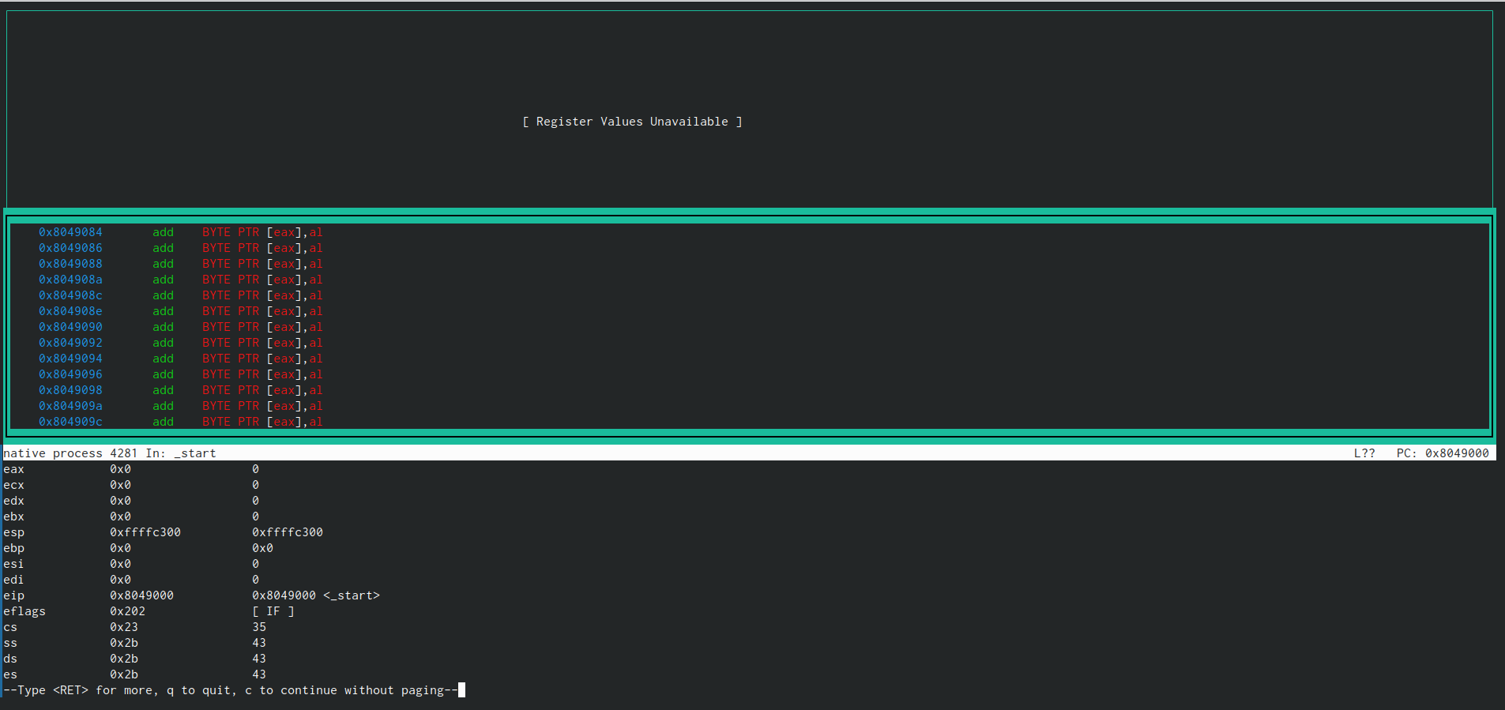

до использования команды stepi

(рис. [??]).

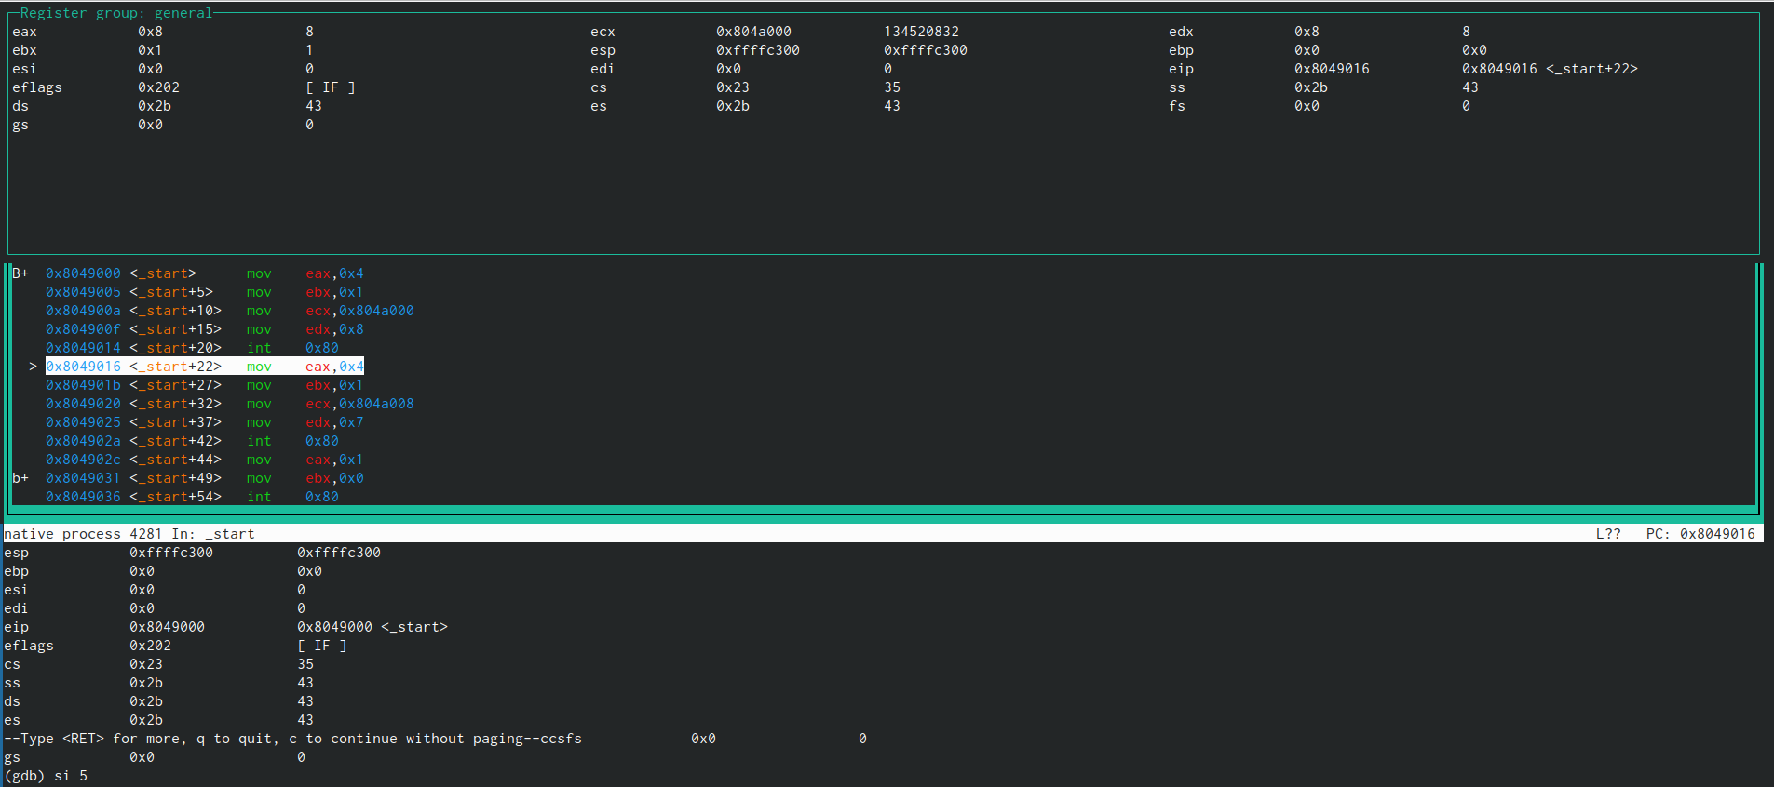

после использования команды stepi

* Просматриваю значение переменной msg1 по имени с помощью команды x/1sb &msg1 и значение переменной msg2 по ее адресу.(рис. [??]).

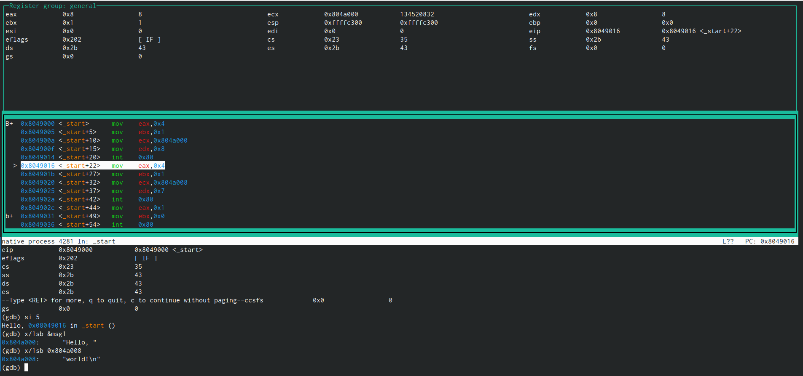

просмотр значений переменных

* С помощью команды set изменяю первый символ переменной msg1 и заменяю первый символ в переменной msg2.(рис. [??]).

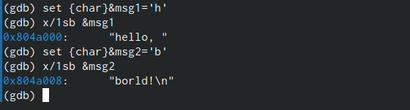

использованиe команды set

* Вывожу в шестнадцатеричном формате, в двоичном формате и в символьном виде соответственно значение регистра edx с помощью команды print p/F $val. (рис. [??]).

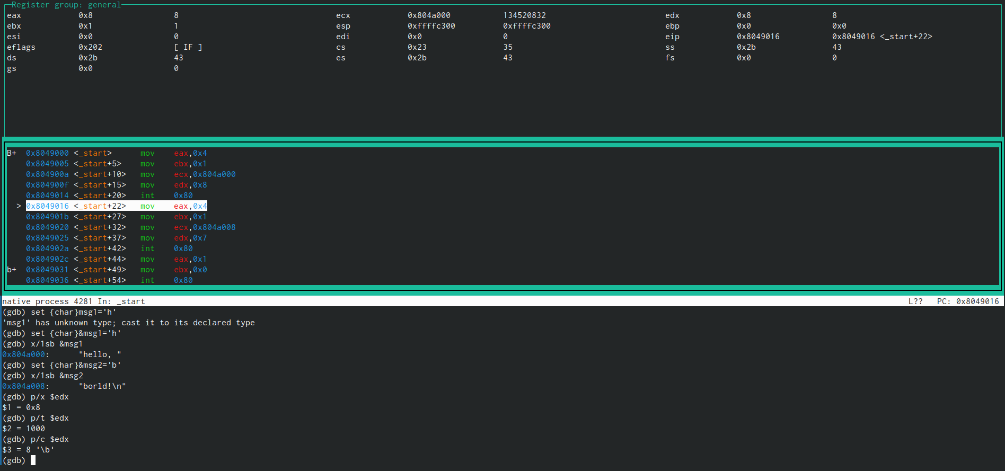

вывод значения регистра

* С помощью команды set изменяю значение регистра ebx в соответствии с заданием. (рис. [??]).

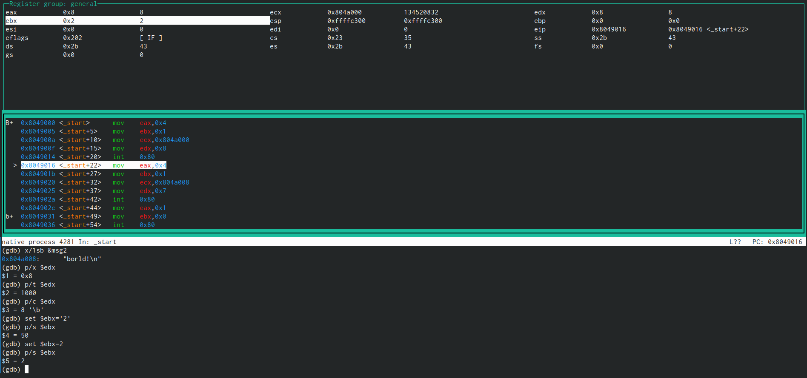

использование команды set для изменения значения регистра

* Разница вывода команд p/s $ebx отличается тем, что в первом случае мы переводим символ в его строковый вид, а во втором случае число в строковом виде не изменяется.
* Завершаю выполнение программы с помощью команды continue и выхожу из GDB с помощью команды quit.(рис. [??]).

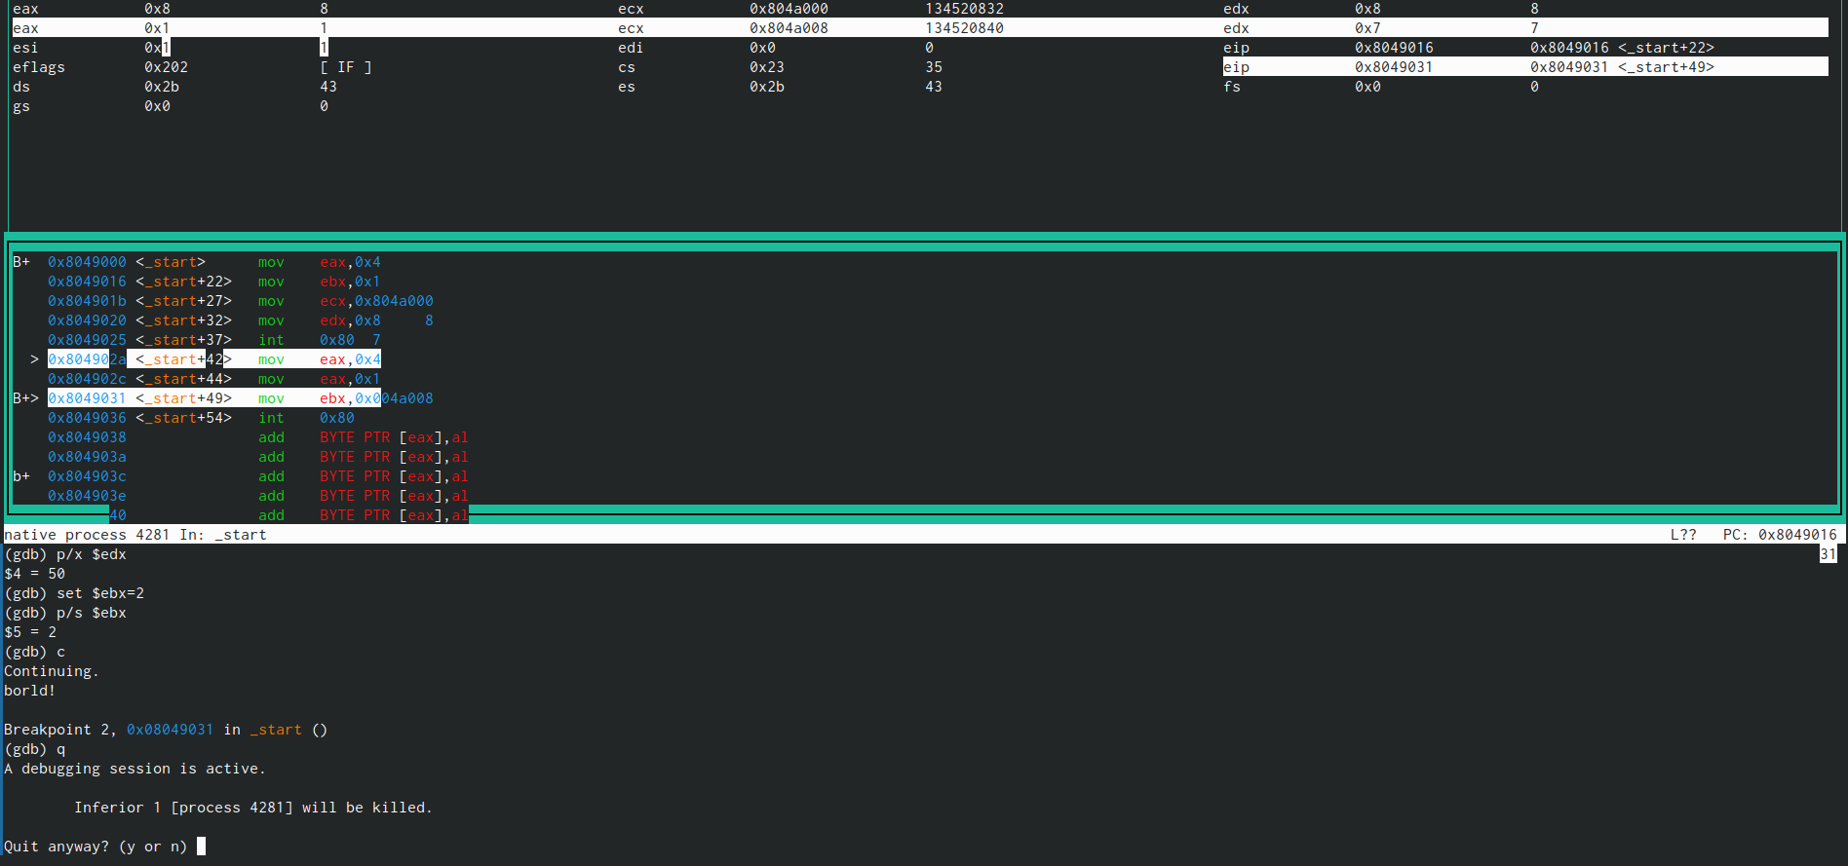

завершение работы

## 3.5 Обработка аргументов командной строки в GDB.

* Копирую файл lab8-2.asm с программой из листинга 8.2 в файл с именем lab09-3.asm и создаю исполняемый файл. (рис. [??]).



создание файла

* Загружаю исполняемый файл в отладчик gdb, указывая необходимые аргументы с использованием ключа –args.(рис. [??]).

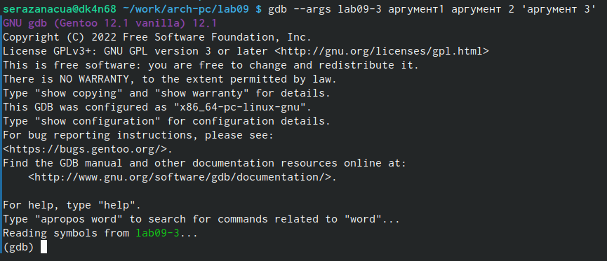

загрузка исполняемого файла в отладчике

* Устанавливаю точку останова перед первой инструкцией в программе и запускаю ее.(рис. [??]).

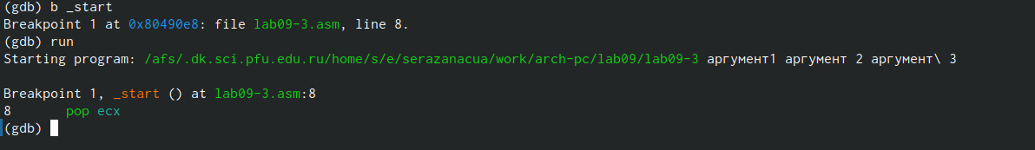

установление точек остановка

* Посматриваю вершину стека и позиции стека по их адресам. (рис. [??]).

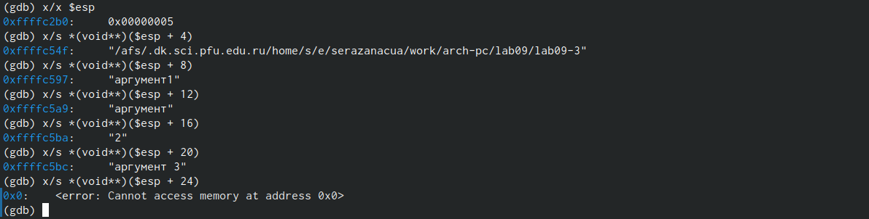

просмотр значений и введение в стек

## 3.6 Задания для самостоятельной работы.

* 1. Преобразовываю программу из лабораторной работы №8 (Задание №1 для самостоятельной работы), реализовав вычисление значения функции f(x) как подпрограмму.
* Запускаю код и проверяю, что она работает корректно. (рис. [??]).

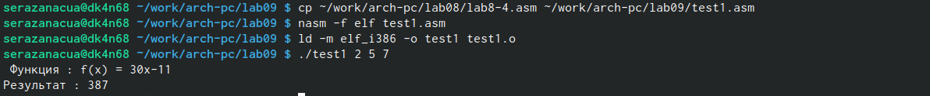

запуск программы

* 1. Ввожу в файл task1.asm текст программы из листинга 9.3
* При корректной работе программы должно выводится “25”. Создаю исполняемый файл и запускаю его.(рис. [??]).



запуск программы

# 4 Выводы

* Во время выполнения данной лабораторной работы я приобрела навыки написания программ с использованием подпрограмм и ознакомилась с методами отладки при помощи GDB и его основными возможностями.

# Список литературы

1. GDB: The GNU Project Debugger. — URL: https://www.gnu.org/software/gdb/.
2. GNU Bash Manual. — 2016. — URL: https://www.gnu.org/software/bash/manual/.
3. Midnight Commander Development Center. — 2021. — URL: https://midnight-commander. org/.
4. NASM Assembly Language Tutorials. — 2021. — URL: https://asmtutor.com/.
5. Newham C. Learning the bash Shell: Unix Shell Programming. — O’Reilly Media, 2005. — 354 с. — (In a Nutshell). — ISBN 0596009658. — URL: http://www.amazon.com/Learning- bash-Shell-Programming-Nutshell/dp/0596009658.
6. Robbins A. Bash Pocket Reference. — O’Reilly Media, 2016. — 156 с. — ISBN 978-1491941591.
7. The NASM documentation. — 2021. — URL: https://www.nasm.us/docs.php.
8. Zarrelli G. Mastering Bash. — Packt Publishing, 2017. — 502 с. — ISBN 9781784396879.
9. Колдаев В. Д., Лупин С. А. Архитектура ЭВМ. — М. : Форум, 2018.
10. Куляс О. Л., Никитин К. А. Курс программирования на ASSEMBLER. — М. : Солон-Пресс,
11. Новожилов О. П. Архитектура ЭВМ и систем. — М. : Юрайт, 2016.
12. Расширенный ассемблер: NASM. — 2021. — URL: https://www.opennet.ru/docs/RUS/nasm/.
13. Робачевский А., Немнюгин С., Стесик О. Операционная система UNIX. — 2-е изд. — БХВ- Петербург, 2010. — 656 с. — ISBN 978-5-94157-538-1.
14. Столяров А. Программирование на языке ассемблера NASM для ОС Unix. — 2-е изд. — М. : МАКС Пресс, 2011. — URL: http://www.stolyarov.info/books/asm_unix.
15. Таненбаум Э. Архитектура компьютера. — 6-е изд. — СПб. : Питер, 2013. — 874 с. — (Классика Computer Science).
16. Таненбаум Э., Бос Х. Современные операционные системы. — 4-е изд. — СПб. : Питер,
17. — 1120 с. — (Классика Computer Science).